
ID：YpXmiUC6XJSQfJ)XkBS2akmm(paB0PsX
简历下载于：2026年09月15日08:38:50

扫码与人才极速沟通
支持: 微信 智联App
点击此处在电脑端查看简历

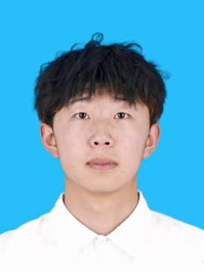
邢先生点击此处联系候选人
期望从事职位：市场营销

期望工作地点：青岛

基本信息

男｜22岁(2004年5月)｜3年｜大专｜离职-正在找工作
现居住地：青岛｜政治面貌：群众

求职意向

市场营销 青岛
4千-9千/月｜休闲/娱乐、餐饮服务、美发/美容｜全职

化学操作工 青岛、崂山区
3千-8千/月｜不限行业｜全职

化学技术应用 青岛、崂山区
3千-8千/月｜不限行业｜全职

工作经历
无锡五八赶集信息技术有限公司 销售代表 (销售顾问)
2023.09- 2024.05 (8个月)
工作描述：
· 寻找客户资源并与客户进行良好沟通,促进订单的完成;· 通过电话、微信等各类渠道解决客户软件使用问题;· 为客户提供快速、准确并专业的售后服务和各项咨询。
电话销售

教育经历

山东外贸职业学院 物流管理
2022.09 - 2024.07 大专 统招

山东外贸职业学院 关务与外贸服务
2022.09 - 2024.06 大专 统招

个人优势

本对待工作认真负责,拥有良好的化学化理论基础,对化业有浓厚的兴趣;

